**使用 PIXI 编写小游戏**

目标：

1、使用编写 PIXI 小游戏。

2、添加资源文件。

**一、引入必要js环境。**

（1）创建libs文件夹，点击“+”号，选择“目录”按钮，填写名称后创建。

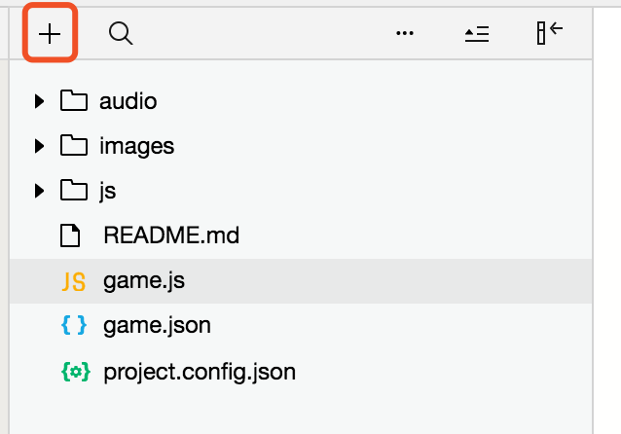

（2）下载 js 并加入到libs文件夹中。

pixi.min.js 下载地址

http://www.yyfun001.com/libs/pixi.min.js

weapp-adapter.js 下载地址

http://www.yyfun001.com/libs/ weapp-adapter.js

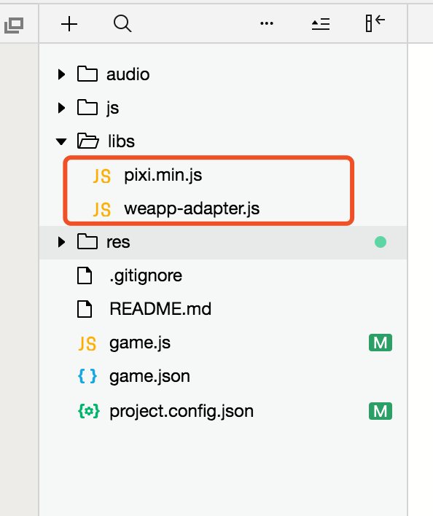

**二、编写PIXI程序。**

（1）清空 game.js 文件内容，并添加如下代码。

import './libs/weapp-adapter'

import * as PIXI from './libs/pixi.min'

//显示适配

const { pixelRatio, windowWidth, windowHeight } = wx.getSystemInfoSync()

//创建 PIXI app 应用

const app = new PIXI.Application({

width: windowWidth ,

height: windowHeight ,

view: canvas

})

//兼容 PIXI 屏幕操作适配

app.renderer.plugins.interaction.mapPositionToPoint = (point, x, y) => {

point.x = x

point.y = y

}

在debug调试区域，提示：pixijs 版本信息说明已经成功运行PIXI程序了。

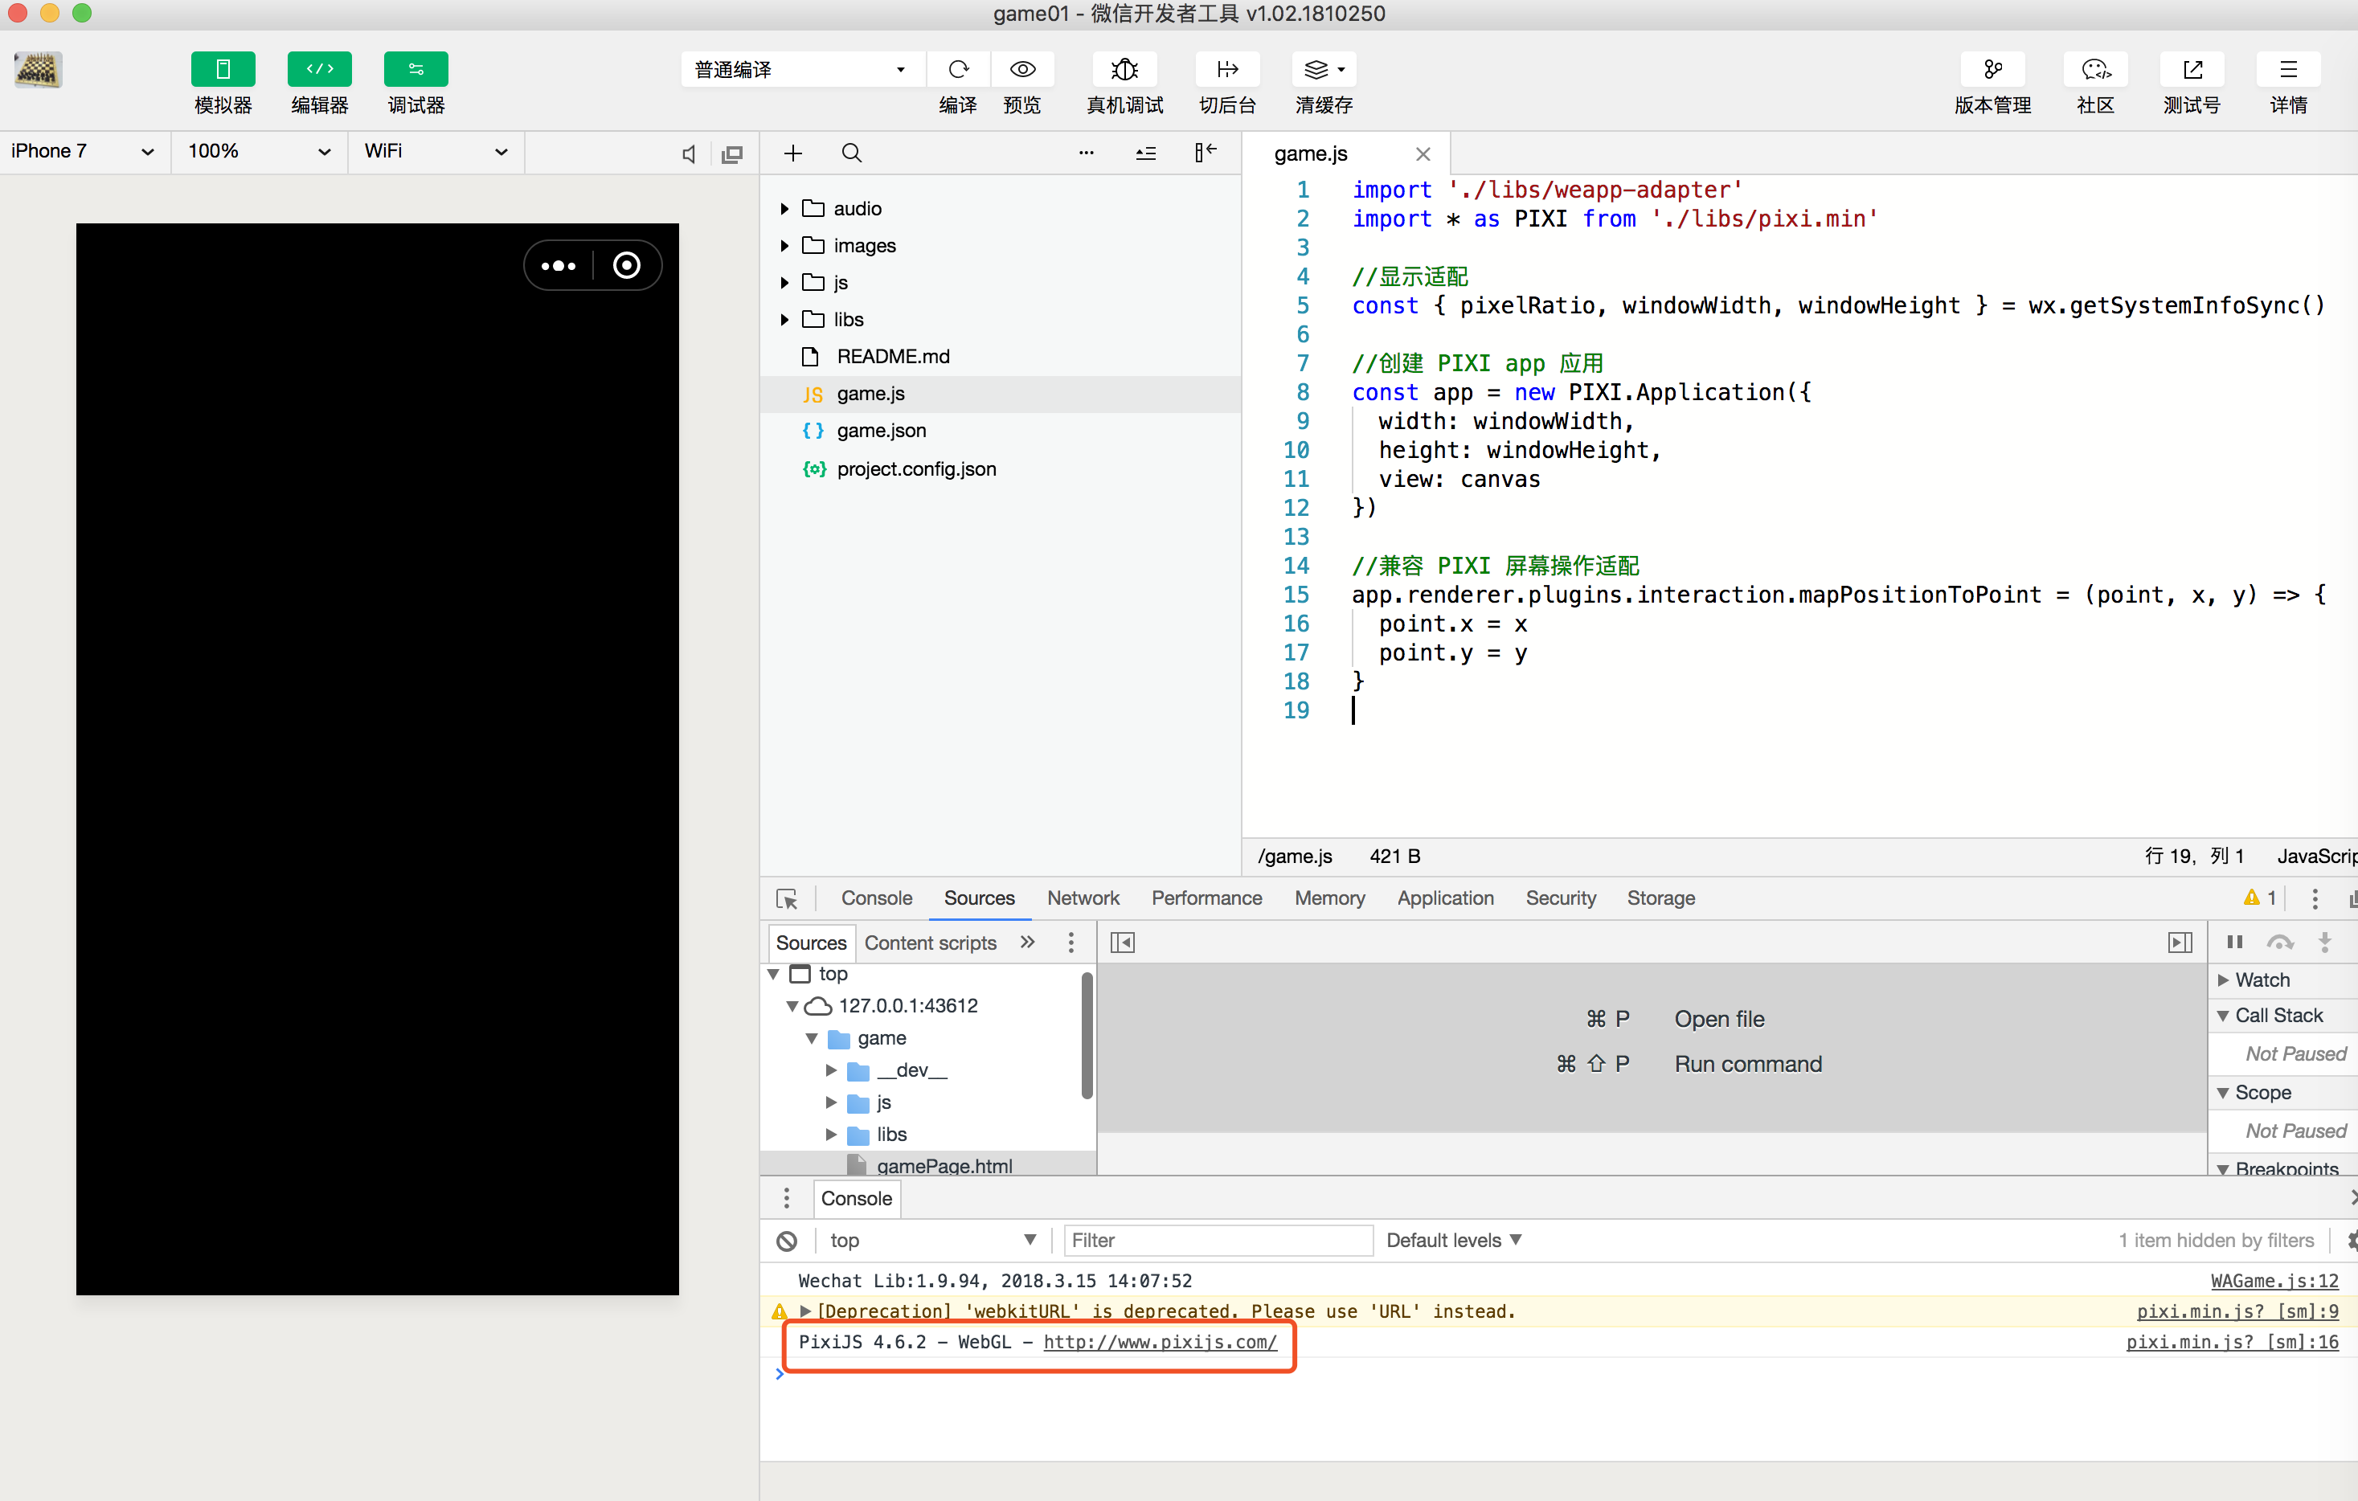

（2）创建并显示图片。

//创建并添加图片

var bg = new PIXI.Sprite.fromImage("images/bg.jpg");

app.stage.addChild(bg);

这里使用系统自带的游戏图片，路径为：images/bg.jpg。

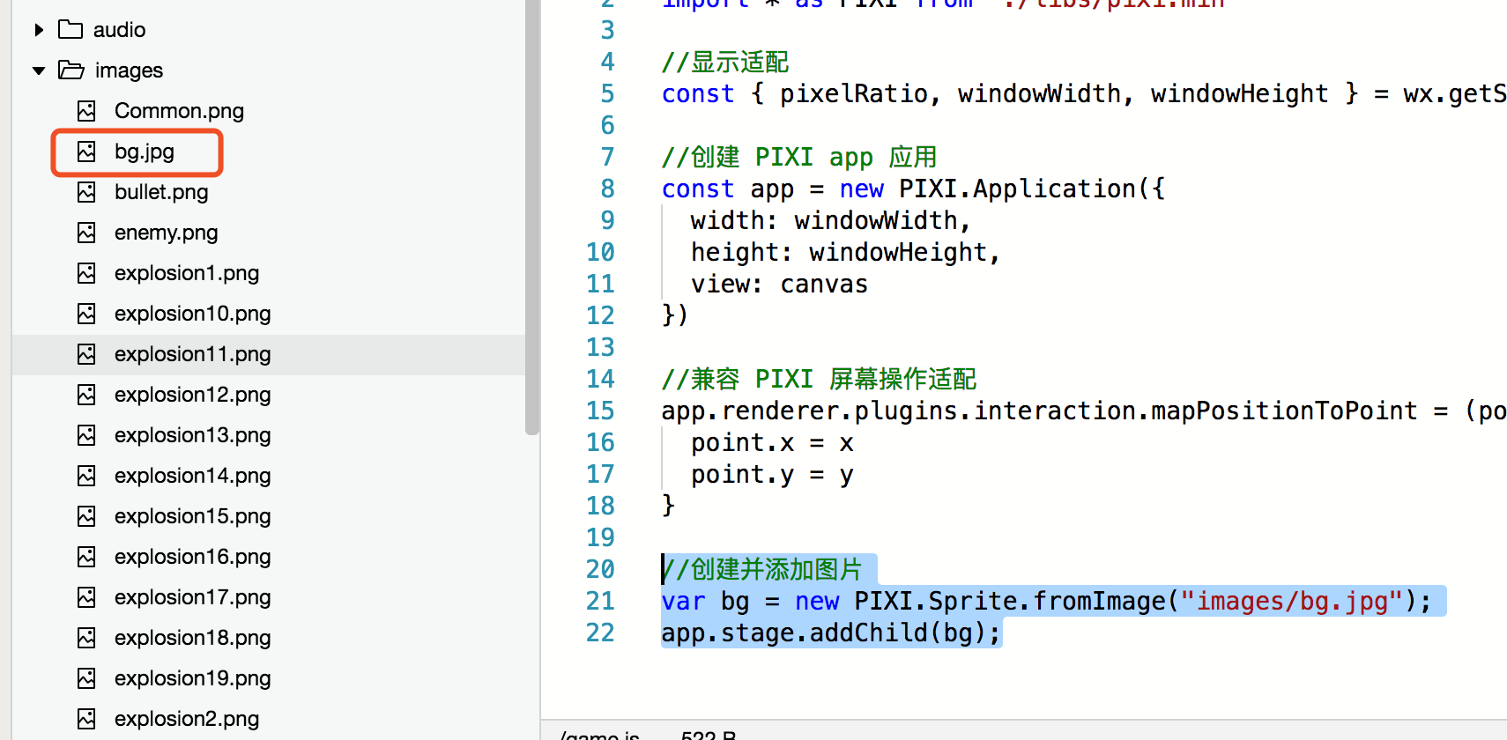

保存代码后，看看实时预览区域是不是已经成功显示图片了！！

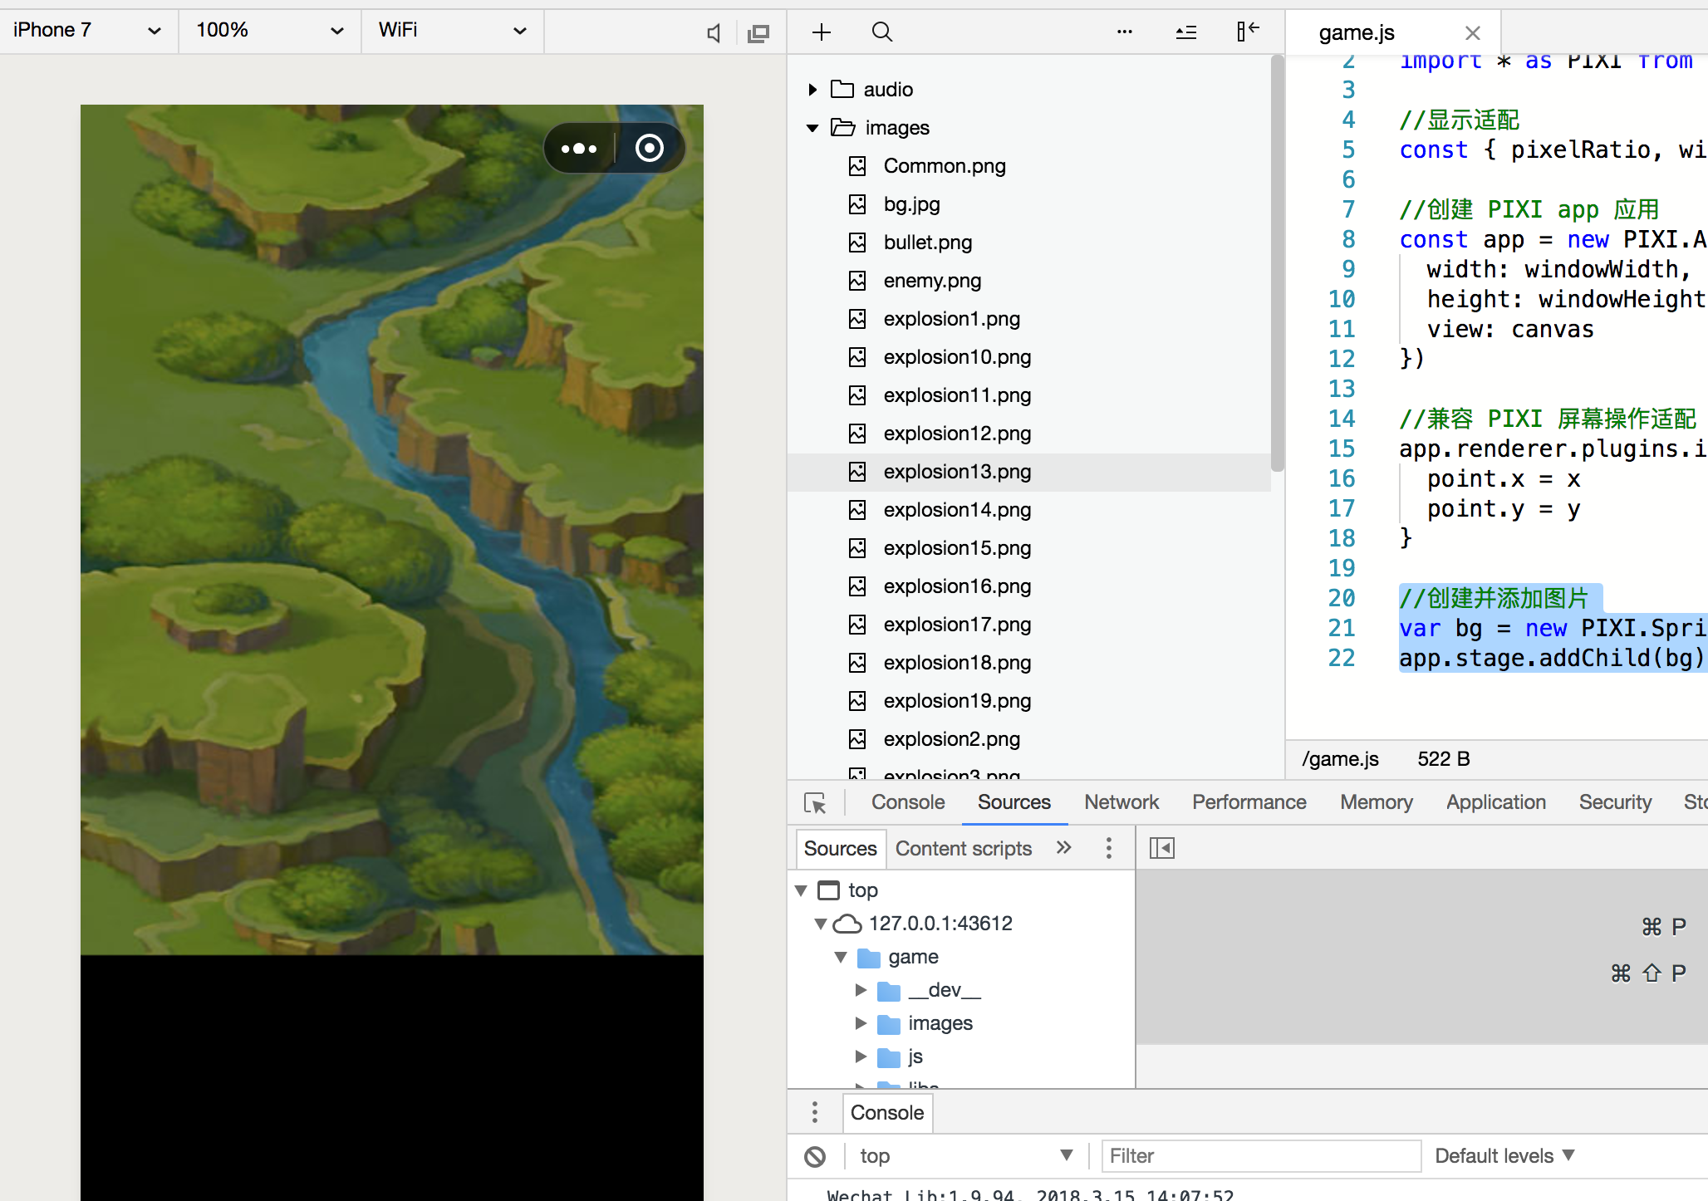

现在我们就可以通过 PIXI 编写微信小程序了！！

**三、添加资源文件。**

可以在项目中添加想要使用的图片及音频资源，并通过程序使用“相对路径”引用并使用这些资源。

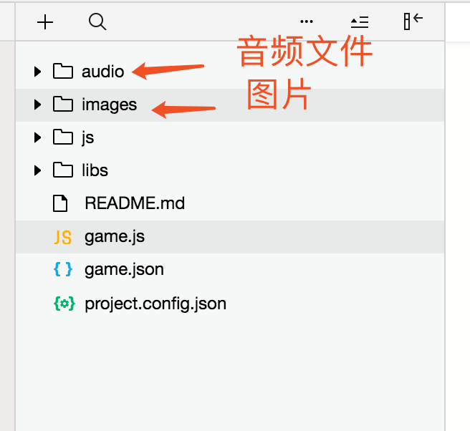

当然，也可以自定义文件夹进行存放。